MANUAL DE USUARIOS PARA LA CONSTRUCCIÓN DE ARCHIVOS DE COBRANZA (DOMICILIACIÓN DE PAGOS)

ALCANCE

El presente documento tiene como fin, describir la funcionalidad del Sistema Generador de Archivos Planos para la Cobranza de Domiciliación de Pagos del Banco de Venezuela/Grupo Santander.

REQUERIMIENTOS

Los requerimientos para el uso de esta aplicación son los siguientes:

- PC compatible IBM
- Sistema Operativo Windows 2000, XP, NT
- Microsoft Office 2000 o superior.

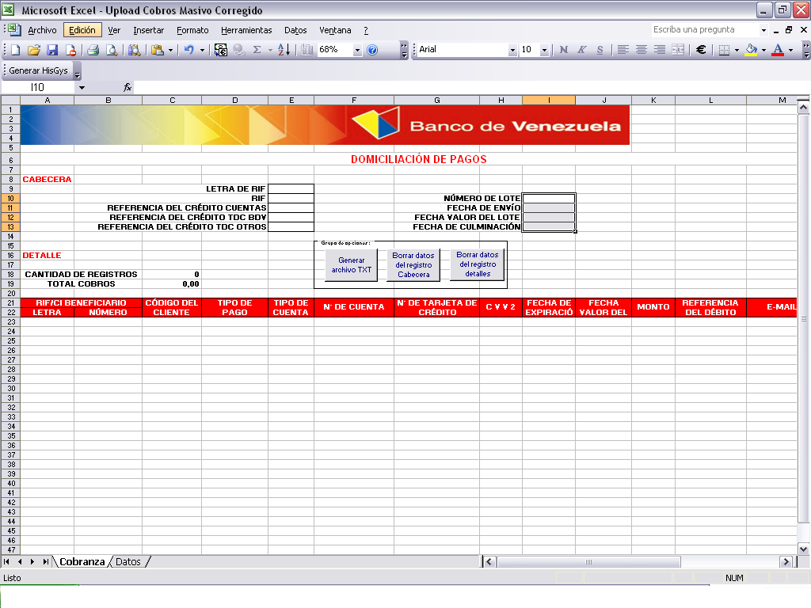

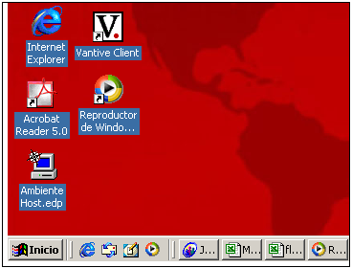
1

- Se desplegará un menú de opciones.
- Hacer clic en la opción Programas.
- Abrir el programa Microsoft Excel.

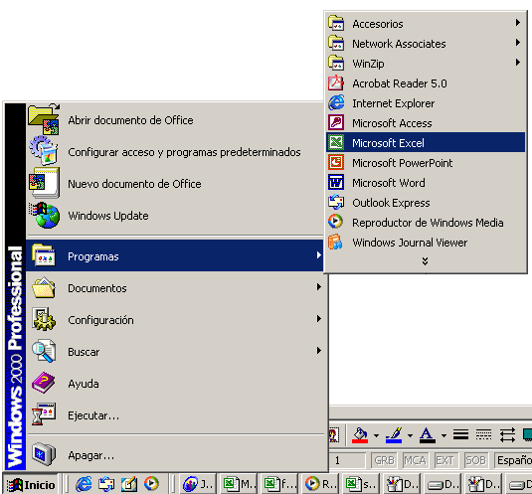
2
3

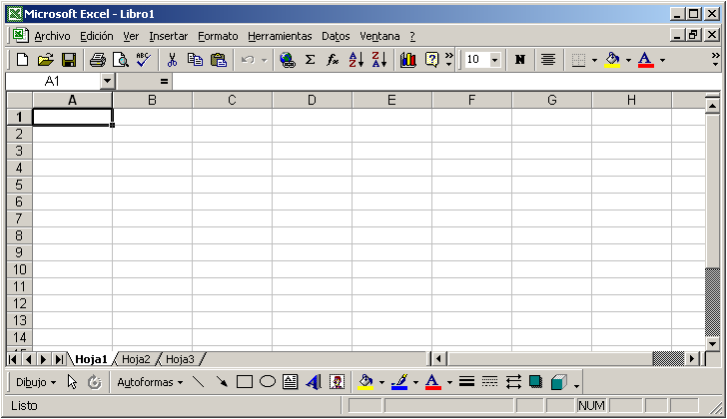

- Ir al menú Archivo en la barra superior de herramientas.
- Hacer clic en la opción Abrir.
4
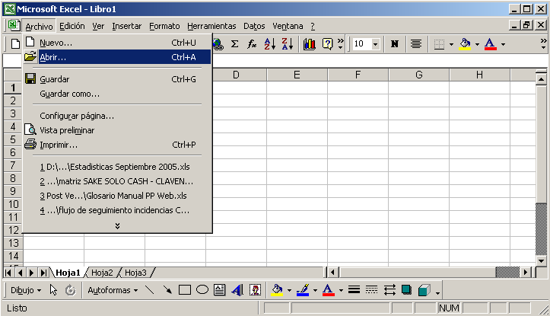
5

- Buscar el archivo “Upload cobros Masivo corregido.xls” (en la carpeta donde se encuentre guardado el documento), seleccionarlo y hacer clic en el botón Abrir.

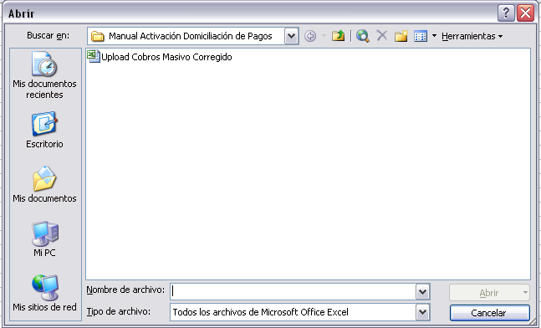
6

- Luego de que Excel abra el documento, ir al menú Herramientas, en la barra superior de herramientas.
- Hacer clic en la opción Macro.
- Se desplegará un menú de opciones. Hacer clic en la opción Seguridad

8
9

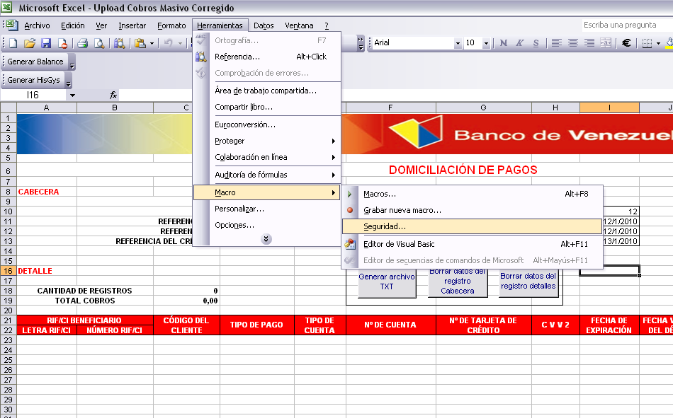
7

- Se mostrará una ventana con los diferentes Niveles de Seguridad que pueden ser aplicados a los macros. Seleccionar la opción “Bajo”.
- Hacer clic en el botón Aceptar.

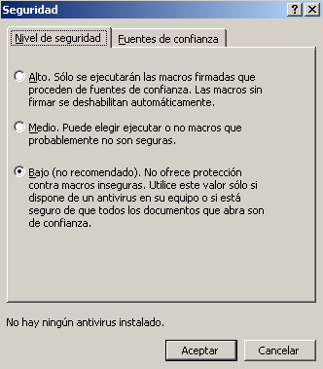
10
11

- Luego de realizar los pasos anteriores, el usuario debe cerrar Excel haciendo clic en el recuadro de Cerrar (identificado con una “x”), ubicado en la esquina superior derecha.

12

- Luego de cerrar Excel, se debe abrir nuevamente el programa y el documento
- Una vez abierto el documento, el usuario debe ingresar siguientes los datos de la empresa en el registro de cabecera:

- RIF: debe introducir el RIF de la empresa completo, con el dígito verificador y sin guiones.
- Número de Lote: representa un número de referencia para identificar la transacción que se está cargando. El usuario puede colocar números de referencia como la fecha (Ej. 041005), el número de contrato (Ej.123456) o cualquier otro carácter numérico (máx. 10 caracteres). No pueden existir dos Lotes con números iguales, es decir, cada Lote de la Empresa recaudadora es UNICO dentro del sistema.
- Referencia del Crédito Cuentas: es un número de identificación para la conciliación del crédito que se va a efectuar en la cuenta recaudadora. Igual que en el Nro. de Lote, la Referencia del Crédito es un campo numérico (máx. 20 caracteres) que permite a la empresa identificar la operación que esta efectuando.
- Referencia del Crédito TDC BdV: es un número de identificación para el cliente recaudador relacionado a la recaudación por Tarjetas de Crédito del BDV.
- Referencia del Crédito TDC otros bancos: representa un número de identificación para el cliente recaudador relacionado a la recaudación por Tarjetas de Crédito de otros bancos.
- Fecha de Envío: es la fecha en la cual se enviará el archivo de cobro.
- Fecha valor del Lote: esta fecha representa el día en que comenzará a ejecutarse el archivo.
- Fecha de culminación: es la fecha en que finaliza el proceso de cobro. Esta fecha debe incluir los días de reintentos establecidos en la Planilla de Reglas de Negocio (Ver Paquete Domiciliación de Pagos). Es decir, si la fecha valor es el día 15 y se establecieron 3 días de reintentos, entonces la fecha de culminación es hasta el 18. Sin embargo no hay inconvenientes si el usuario desea colocar esta fecha menor a los días de reintentos

- Luego, el usuario debe completar los datos de los clientes a los cuales se enviara la orden de cobro

- Cédula de Identidad o RIF del Cliente: este campo representa la CI/RIF del cliente deudor, la primera posición es para hacer referencia a la nacionalidad o tipo de RIF: V Venezolano, E Extranjero, P Pasaporte, J Jurídico y G Gobierno.
- Código del Cliente: representa el número de suscriptor del Cliente para la empresa recaudadora. Este número será establecido al momento de afiliar al cliente como deudor
- Nº de cuenta: se debe colocar el Código Cuenta del cliente por afiliar, esta puede ser de 20 o de 12 posiciones; en este último caso, las primeras dos posiciones deben hacer referencia al tipo de cuenta: 00 Corriente o 01 Ahorros.
- Tipo de Pago: seleccionar si el cobro se realizará a una Cuenta o Tarjeta de Crédito
- Tipo de Cuenta: seleccionar el Tipo de Cuenta: Ahorro o Corriente.
- Nro. de Cuenta: en caso de que el cobro sea a una Cuenta, ingresar el Código Cuenta Cliente.
- Nro. De tarjeta TDC ó TDD: en caso de que el cobro sea a una tarjeta, ingresar el número de la misma.
- CVV2: En caso de ser una tarjeta de otro banco, es obligatorio ingresar el los tres últimos dígitos del numero de la tarjeta.
- Fecha de Expiración: ingresar la fecha de expiración de la tarjeta ya sea del BDV u otro banco.
- Fecha valor del debito: fecha valor a partir de la cual se inicia el proceso de cobro del registro.
- Monto: monto a cobrar.
- Referencia del débito: representa un número de referencia para que el cliente recaudador pueda conciliar sus cobros a Cuentas del BDV y el cliente deudor pueda identificar el cargo en su estado de cuenta.
- E-mail: el sistema permite al usuario ingresar el correo electrónico del cliente deudor para que al mismo reciba una notificación de cargo a su cuenta o tarjeta de crédito.

- Cuando el usuario ingrese los datos de todos los clientes, hacer clic en el botón Generar Archivo TXT.

14
15
16

- Ir a Mis Documentos

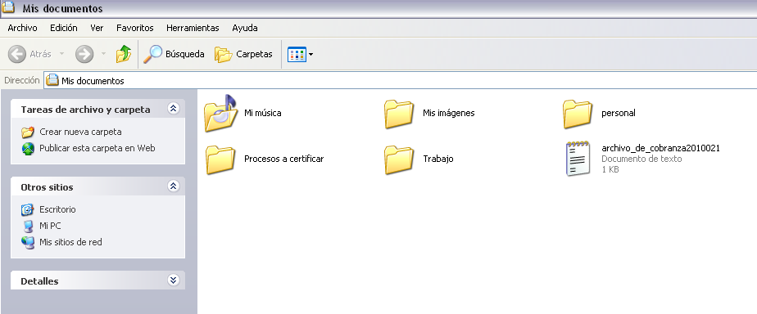
17

- Allí se encontrará el archivo en formato .TXT con la información de la Orden de Cobro. Hacer doble clic sobre el mismo para abrirlo.

18
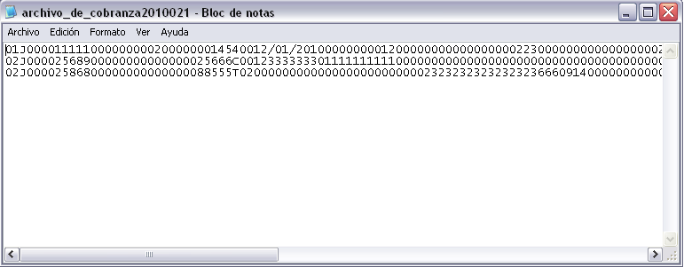

- Para el envío del archivo, consultar en el Manual de Usuarios Domiciliación de Pagos la sección 1. Envío de Archivo de Domiciliación (Lote) y seguir los pasos que allí se indican.

NOTA: luego de enviar este archivo al Banco, el mismo debe ser borrado de la carpeta “cobranza” ya que dicha carpeta debe encontrarse vacía al momento de generar futuros archivos.

